**TÍTULO DO TRABALHO, LETRAS MAIÚSCULAS, NEGRITO, CENTRALIZADO, FONTE ARIAL, CALIBRI OU TIMES NEW ROMAN, TAMANHO DA FONTE 12**

*1 Nome e Instituição do autor. Rua, número, CEP, Cidade, Estado da instituição do autor, e-mail do autor*

*2 Nome e Instituição do orientador do autor. Rua, número, CEP, Cidade, Estado da instituição do autor, e-mail do orientador do autor*

*(itálico, tamanho 12)*

**RESUMO:** o resumo deve ter no máximo 200 palavras na fonte Arial, Calibri ou Times New Roman, tamanho 12, justificado e espaçamento 1,5. O resumo deve apresentar a síntese da introdução (inclui a justificativa), materiais e métodos, resultados e as conclusões do trabalho**.**

**Palavras-chave:** até 4 palavras-chaves, separadas por vírgula, na fonte Arial, Calibri ou Times New Roman, tamanho 12 e iniciadas em letra minúscula.

**1. INTRODUÇÃO**

A revisão bibliográfica deve ser redigida de acordo com a estrutura definida nas regras do Prêmio Agrociência Famasul 2020. Ela deve ter no máximo 10 páginas, incluindo as referências. Deve conter: título, resumo, palavras-chave, introdução, material e métodos, resultados e discussão, conclusões, e referências bibliográficas. A fonte do documento é Arial, Calibri ou Times New Roman, tamanho 12. Importante: o documento deve estar completo na mesma fonte escolhida. A formatação é tamanho A4 com todas as margens de 2,5 cm. O espaçamento deve ser 1,5 entrelinhas e justificado. As Tabelas, Figuras e Fotos, caso existam, deverão ser inseridas sem ultrapassar as margens, nem o número de páginas determinado. Deverá ser adotado o Sistema Internacional de Unidades, evitando-se o uso de abreviaturas e adotando, conforme o caso, apenas aquelas de uso mais convencional. Os nomes científicos devem ser grafados em itálico. As citações bibliográficas devem estar entre parênteses ou citadas diretamente, com o ano entre parênteses, de acordo com as normas vigentes da ABNT. As referências bibliográficas citadas no texto deverão ser listadas no final do trabalho, de acordo com as normas vigentes da ABNT. É permitido inserir nomes de instituições financiadoras ou parceiras do trabalho de pesquisa no final do texto com uma chamada de asterisco no final do título (*). Exemplos de citações no texto:

**2. MATERIAL E MÉTODOS**

Descrever os materiais e métodos para a elaboração da revisão bibliográfica. Caso o tema exija meta-análise, a revisão também deve conter os materiais e métodos dela.

**3. RESULTADOS E DISCUSSÃO**

Apresentar os resultados utilizando-se Tabelas e Figuras, evitando-se a duplicação de informações. Discutir os dados analisando os resultados encontrados nos artigos científicos e demais materiais. Segue exemplos de Tabela e Figura.

Tabela 1. Porcentagens médias de eclosão de ovos 24h e 48h após o tratamento.

|  |  |  |
| --- | --- | --- |
|  | **Tratamentos** | **% Eclosão** |
| 48 h | Testemunha | 55,1 |
| 30 xx | 17,8 |
| 60 xx | 4,1 |
| 90 xx | 1,1 |
| 120 xx | 0,4 |
| 24 h | Testemunha | 58,7 |
| 30 xx | 23,5 |
| 60 xx | 4,6 |
| 90 xx | 1,2 |
| 120 xx | 0,3 |

2

Figura 1. Curvas de esterilidade para os dois momentos de irradiação (48 h - A, 24 h - B).

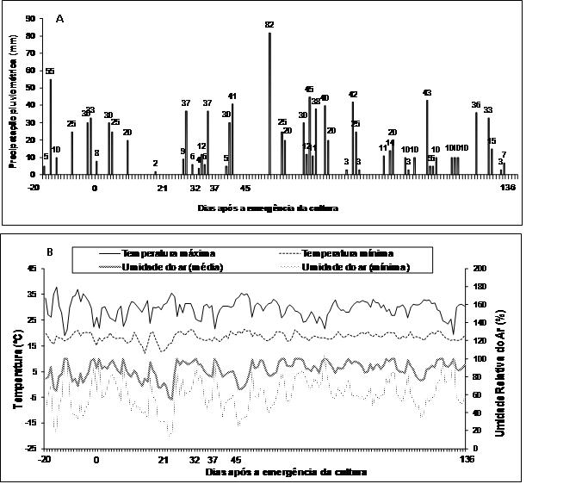

Figura 2. Precipitações (mm) (A) e Temperatura (ºC) (B) registradas para local e período de condução do experimento. * 0 indica a data da emergência de mais de 50% das sementes. Piracicaba, 2005/2006.

**4. CONCLUSÃO**

Relatar as conclusões da revisão bibliográfica.

**5. REFERÊNCIAS BIBLIOGRÁFICAS**

AGOSTINETTO, D.; DAL MAGRO, T.; GALON, L.; MORAES, P. V. D.; TIRONI, S. P. Performance of Transgenic Soybean Cultivars and Weed Control in function of Application Times and Glyphosate Formulations. Planta Daninha, Viçosa, v. 27, n. 4, p. 739-746, 2009.

BRASIL. Ministério da Agricultura, Pecuária e Abastecimento. Coordenação Geral de Agrotóxicos e Afins. AGROFIT - Sistema de Agrotóxicos Fitossanitários. Brasília, 2003. Disponível em: <[http://www.agricultura.gov.br/>](http://www.agricultura.gov.br/%3e). Acesso em: 04 nov. 2019.

FARIAS NETO, J. T.; VELLO, N. A. Avaliação de progênies F4:3 e F5:3 e estimativa de parâmetros genéticos com ênfase para porcentagem de óleo, produtividade de grãos e óleo em soja. Ciência e Agrotecnologia, Lavras, v. 25, n. 4, p. 812-820, 2001.

MASSART, B.; GUO, Q.; QUESTIER, F.; MASSART, D. L.; BOUCON, C.; DE JONG, S.; VANDEGINSTE, B. G. M. Data structures and data transformations for clustering chemical data. Trends in Analytical Chemistry, Oxford, v. 20, n. 1, p. 35-41, 2001.